
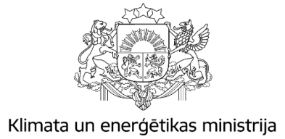

Informatīvais ziņojums
“kodolenerģētikas
attīstības iespējas Latvijā”

03.2025.

Satura rādītājs
Kopsavilkums 3
1. Ievads 6
2. Situācijas izklāsts 7
3. Elektroenerģijas ražošanas tehnoloģiju izvērtējums 11
4. Mazie modulārie reaktori (SMR) 13
5. Kodoldegviela 15
6. Kodolenerģētikas attīstības programma 17
7. Atomelektrostacijas izveides pamatnosacījumi 19
6.1. Vietas izvēle un būvniecība 19
6.2. Cilvēkresursu attīstība 20
6.3. Sabiedrības atbalsts atomelektrostacijas būvniecībai 21
6.4. Kodoldrošība 22
6.5. Radioaktīvo atkritumu glabāšana 23
6.6. Esošais normatīvais regulējums 24
7. Sadarbība kodolenerģētikas jomā 24
8. Kodolenerģijas attīstība Igaunijā 25
9. Secinājumi 26
10. Turpmākie soļi 28

Kopsavilkums
Saskaņā ar Enerģētikas likuma pārejas noteikumu 72. punktu, lai veicinātu Latvijas enerģētisko neatkarību, Ministru kabinets izvērtē un līdz 2023. gada 31. decembrim iesniedz Saeimai ziņojumu par nacionālo kodolenerģijas programmu, kuru izstrādājot tiek ņemta vērā ģeopolitiskā situācija, energoresursu izmaksas un pieejamība.
Aktualizētais Nacionālais enerģētikas un klimata plāns 2021.-2030. gadam (turpmāk – aktualizētais NEKP) paredz, ka 2030. gadā Latvija sasniegs 62% atjaunīgās enerģijas īpatsvaru enerģijas gala patēriņā, ja tiks izpildīti visi aktualizētajā NEKP noteiktie pasākumi. Eiropas Savienība un Latvija kā Eiropas Savienības dalībvalsts ir apņēmusies sasniegt klimatneitralitāti 2050. gadā.
Šobrīd Latvijas energoapgādē elektroenerģijas bāzes jaudu nodrošina AS “Latvenergo” piederošās spēkstacijas – termoelektrostacijas Rīgas TEC-1 un Rīgas TEC-2 ar kopējo jaudu 1039 MW un Daugavas hidroelektrostaciju kaskāde, kuras kopējā uzstādītā jauda ir 1558 MW un kuras stacijas darbojas ar pilnu jaudu galvenokārt pavasarī, kad Daugavā ir pietiekami liela ūdens pietece. Ilgtermiņā, plānojot atteikties no fosilo energoresursu izmantošanas, ir nepieciešams izvērtēt iespējas nodrošināt elektroenerģijas ražošanas bāzes jaudu nākotnē. Šobrīd tam ir iespējami vairāki tehniskie risinājumi vai to kombinācijas:
- atjaunīgo energoresursu (saules, sauszemes vēja un atkrastes vēja) parku mērķtiecīga attīstība, nodrošinot tos ar elektroenerģijas uzkrātuvēm;
- ūdeņraža nozares attīstība ar ūdeņraža ražošanas, pārvades un izmantošanas stratēģisku attīstību, nākotnē plānojot pilnībā aizstāt dabasgāzi ar ūdeņradi;
- kodolenerģētikas nozares attīstība, plānojot atomelektrostaciju ar maziem modulārajiem reaktoriem (angl. Small Modular Reactor, turpmāk – SMR) būvniecību un ilgtermiņa izmantošanu.
SMR izveides izmaksas būtiski ietekmēs tehnoloģijas ieviešanas tempam. Nākotnes izmaksas ir ļoti nenoteiktas, jo lielākajā daļā tirgu pirmie SMR projekti vēl ir jāpabeidz. Tātad SMR tehnoloģiju nevar uzskatīt par pilnībā nobriedušu, bet tās ieviešanas izmaksas, tehnoloģijai nobriestot, pakāpeniski samazināsies, līdzīgi kā tas ir noticis ar saules un vēja elektroenerģijas ražošanas tehnoloģijām, attiecīgi arī mainīsies SMR tehnoloģijas nodrošinātie ieguvumi. Tomēr jebkurā no plānotajiem rīcības scenārijiem, vērtējot visas iespējas, tiks nodrošināts, ka tā ieviešana un īstenošana notiks, ievērojot komercdarbības atbalsta regulējumu.
Ja Latvijā tiek pieņemts lēmums par tehnisko risinājumu attīstīt kodolenerģētikas nozari, to var realizēt divos dažādos veidos:
- patstāvīgi attīstīt kodolenerģētikas nozari un izbūvēt vienu vai vairākas atomelektrostacijas elektroenerģijas bāzes jaudas nodrošināšanai, vienlaikus siltumenerģijas slodzes nosegšanai (ja iespējams). Šādā gadījumā sākotnēji ir nepieciešams veikt tiesiskā un tehniskā ietvara izvērtējumu, izstrādāt tiesisko un tehnisko ietvaru, izveidot nozares uzraugošo institūciju, nodrošināt personāla apmācību, kā arī nodrošināt drošības pasākumus atomelektrostacijas izveidē un izmantošanā un ar radioaktīviem materiāliem un kodolmateriāliem saistītajām darbībām un citiem jautājumiem, vienlaikus uzsākot darbu pie investīciju piesaistes atomelektrostacijas būvniecībai. Atomelektrostacijas ekspluatācijas laikā nepieciešamas nodrošināt stacijas drošu darbību, tajā skaitā iekārtu drošu un nepārtrauktu darbību, personāla atkārtotu apmācību, drošības pasākumu ievērošanu, radioaktīvo materiālu glabāšanu, lietotās kodoldegvielas glabāšanu un transportēšanu. Pēc atomelektrostacijas ekspluatācijas beigām nepieciešams nodrošināt stacijas ekspluatācijas pārtraukšanu un likvidāciju, kā arī nepieciešama stacijas ilgtermiņa pēcekspluatācijas uzraudzība, kas ilgst vismaz 10 - 20 gadus;
- meklēt iespējas, kā attīstīt kodolenerģētikas nozari sadarbībā ar Igauniju (vai Lietuvu, ja tā lems par kodolenerģētikas attīstību), tādējādi nodrošinot bāzes jaudu reģiona līmenī, ievērojot, ka darbojas vienotais balansēšanas tirgus. Igaunijā jau kopš 2019. gada tiek strādāts pie kodolenerģētikas nozares attīstības, izvērtējot tiesisko un tehnisko ietvaru, un Igaunijas kodolenerģētikas darba grupa 2023. gada 30. decembrī iesniedza galaziņojumu par kodolenerģētikas attīstības perspektīvām valstī.
2024. gada 12. jūnijā Igaunijas parlaments lēma par atbalstu kodolenerģijas ieviešanai valstī, balstoties uz kodolenerģijas darba grupas veikto analīzi. Rezolūcija “Atbalsts kodolenerģijas ieviešanai Igaunijā (431 OE)” nosaka, ka Igaunijas Enerģētikas attīstības plānā līdz 2035. gadam ir jāņem vērā kodolenerģijas ieviešanas ietekme, lai nodrošinātu energoapgādes drošību pārejā uz klimatneitrālu enerģijas ražošanu. Lai to īstenotu, attīstības plānā jāiekļauj kodolenerģijas un kodoldrošības likumprojekta un, ja nepieciešams, esošā tiesiskā regulējuma grozījumu izstrāde, kā arī regulējošās iestādes izveide drošai kodolenerģijas izmantošanai un nozares kompetenču attīstība. Pavadošajā paskaidrojumā ir norādīts, ka kodolenerģijas ieviešana valstī var sniegt tādus ieguvumus kā atjaunojamās enerģijas ražošanas svārstību līdzsvarošana, pieejamas elektroenerģijas nodrošināšana un citus. Tomēr šis lēmums nedod tiesības būvēt atomelektrostaciju Igaunijā.
Situācijā, kad gan Latvija, gan Igaunija vērtē kodolenerģētikas attīstību kā potenciāli labāko risinājumu energoapgādes nodrošināšanai nākotnē, ir iespējama abu un citu valstu sadarbība:
- attīstot atomelektrostaciju projektus Latvijas un Igaunijas teritorijā ar potenciālu piesaistīt Eiropas Savienības finansējumu (līdzīgi kā ELWIND atkrastes vēja parka projekts);
- Latvijai (valsts kapitālsabiedrībai) piedaloties Igaunijas atomelektrostacijas projekta realizācijā, ja tāds tiks īstenots, palielinot Igaunijas projektā paredzēto atomelektrostacijas jaudu (300 MW) un stiprinot starpsavienojumu jaudu ar Latviju;
- Latvijai (valsts kapitālsabiedrībai) kā akcionāram piedaloties Igaunijas atomelektrostacijas projekta realizācijā atbilstoši Igaunijas līdzšinējai projekta idejai.
Atomelektrostacijas būvniecība sadarbībā ar Igauniju risinātu lietotās kodoldegvielas glabāšanas jautājumu – Igaunijas austrumos zemes slāņu struktūra ir piemērota lietotās kodoldegvielas ilgtermiņa glabāšanai, kamēr pētījumi par ģeoloģiskās glabātavas izveidi Latvijā līdz šim nav veikti. Latvijā vienīgajā specializētajā radioaktīvo atkritumu glabātavā “Radons” Ķekavas novadā ir pievirsmas tipa glabātava, kurā apglabā un uzglabā tikai zemas un vidējas radioaktivitātes atkritumus, proti, tā nav piemērota lietotās kodoldegvielas apglabāšanai.
Kodolenerģētikas nozares attīstībai nepieciešamā finansējuma apjoms ir atkarīgs no izvēlētā risinājuma. Vislielākās izmaksas paredzamas, ja Latvijā tiks attīstīta kodolenerģētikas nozare un būvēta atomelektrostacija ar SMR. Ņemot vērā, ka provizoriskās atomelektrostacijas investīcijas sasniedz 6000 tūkst. euro/MW un atomelektrostacijas ar SMR – 7030 tūkst. euro/MW, tad SMR atomelektrostacijas ar jaudu 300 MW izbūvei ir nepieciešami aptuveni 2,1 miljardi euro. Ņemot vērā, ka būs nepieciešams realizēt vēl virkni pasākumu, tai skaitā, bet ne tikai – veikt pētījumus, lai kvalitatīvi izstrādātu tiesisko un tehnisko ietvaru, nodrošināt lietotās kodoldegvielas un augstas radioaktivitātes atkritumu glabāšanu un apglabāšanu, izskatot iespējas to glabāšanai ārpus Latvijas, kā arī uzbūvēt zemas un vidējas radioaktivitātes atkritumu glabātavu, ja nepietiks tilpuma radioaktīvo atkritumu glabātavā "Radons", nodrošināt personāla apmācības ilgtermiņā, kopējās izmaksas provizoriski varētu sasniegt pat 2 miljardus euro. Vienlaikus jāparedz arī ikgadējais finansējums valsts budžetā apmēram 1,44 miljoni euro apmērā, kas būs nepieciešams vismaz 40 speciālistu piesaistei uzraudzības, un regulatīvo funkciju veikšanai.
Sadarbības projektos ar Igauniju izmaksas būtu mazākas un atkarīgas no Latvijas iesaistes apjoma projektos un savstarpējo vienošanos ar Igauniju.
Ņemot vērā augstās kodolenerģētikas nozares attīstības un atomelektrostacijas ar SMR būvniecības un ekspluatācijas izmaksas, ja valsts pieņemtu lēmumu atbalstīt kodolenerģētikas attīstību Latvijā, ieteicamais darbības virziens būtu sadarbība atomelektrostacijas projekta realizācijā ar Igauniju, izvērtējot abām valstīm optimālāko risinājumu energoapgādes nodrošināšanai un vienojoties par abpusēji izdevīgu sadarbību.

Ievads
Vēsturisku apstākļu dēļ Latvijas enerģētikas sektors līdz pat Krievijas brutālajam karam Ukrainā, bija cieši saistīts ar Krievijas enerģētikas sektoru, un līdz 2022. gadam vairāk par 95 % dabasgāzes, kā arī būtiska daļa no elektroenerģijas, tika importēti no Krievijas. Kopš 2022. gada Baltijas valstis pieņēmušas būtiskus un nozīmīgus lēmumus, kas ļauj nākotnes enerģētikas sektoru veidot, balstoties uz pašpietiekamību, rūpēm par dabu un cilvēku.
Jau 2022. gadā faktiski tika izbeigtas dabasgāzes piegādes no Krievijas, bet tās ir aizliegtas no 2023. gada 1. janvāra. Eiropas Savienībā un Baltijā ir realizēti un turpinās dabasgāzes piegādes ceļu diversifikācijas pasākumi, tai skaitā izbūvēti jauni sašķidrinātās dabasgāzes termināļi, īstenoti pasākumi efektīvai dabasgāzes krātuvju izmantošanai. Īstenoto pasākumu rezultātā ir vērojama dabasgāzes cenu stabilizēšanās un pazemināšanās pēc to straujā pieauguma, sakoties Krievijas iebrukumam Ukrainā.
Savukārt elektroenerģijas tirdzniecība ar Krieviju tika izbeigta jau 2022. gadā, un no 2023. gada jūlija elektroenerģijas tirdzniecības darījumi ar Krievijas Federāciju un Baltkrievijas Republiku, kā arī elektroenerģijas piegāde tirdzniecībai, izmantojot Krievijas Federācijas un Baltkrievijas Republikas elektroenerģijas sistēmu, bija aizliegta. 2025. gada 8. februārī tika īstenota Baltijas valstu elektroenerģijas sistēmas desinhronizācijas no Krievijas un Baltkrievijas elektroenerģijas sistēma, un 2025. gada 9. februārī tika uzsākta Baltijas valstu elektroenerģijas sistēmas sinhrona darbība ar Kontinentālas Eiropas elektrosistēmu, pilnībā izbeidzot Baltijas valstu, tajā skaitā Latvijas enerģētisko atkarību no Krievijas
Šie lēmumi un īstenotie pasākumi ir spēcīgs pamats, uz kura būvēt Latvijas nākotnes enerģētikas politiku.
Aktualizētājā NEKP norādīts, ka Latvijas enerģētikas rīcībpolitikas ir mērķis, lai transformētu Latvijas no enerģijas importētājvalsts uz eksportētājvalsti, ir nodrošināt Latvijas pilnīgu energoneatkarību par pieejamām un konkurētspējīgām energoresursu cenām, veicināt tautsaimniecības dekarbonizāciju, tajā skaitā ar vispārēju enerģētikas un rūpniecības elektrifikāciju, un investīcijas inovāciju un resursefektivitātes attīstībā, kā arī nostiprināt energoapgādes drošumu. Mērķa sasniegšanai ir nepieciešama ciešāka sadarbība ar Eiropas Savienību, efektīva kopīgās infrastruktūras izmantošana, aktīvo lietotāju stiprināšana un Latvijas resursus lietošana (skat. 1.att.).
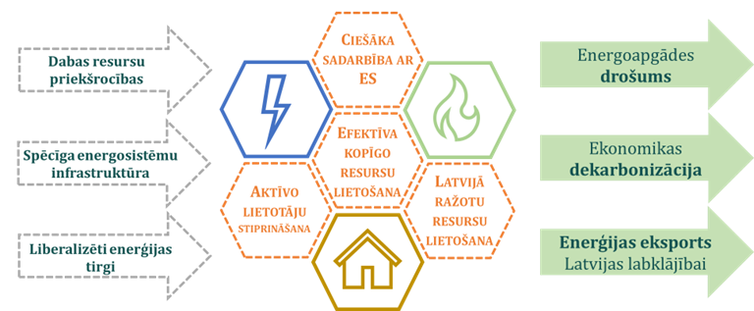

1. att. Enerģētikas rīcībpolitikas ceļa karte
Ilgtermiņa stratēģisko lēmumu pieņemšanai enerģētikas nozares attīstības jautājumos aktualizētājā NEKP ietverts pasākums, kas paredz veikt kodolenerģijas izmantošanas tehnoloģijas izmantošanas iespēju analīzi Latvijā, tostarp, ņemot vērā kardināli pretējus viedokļus par šīs tehnoloģijas izmantošanu.
Šobrīd tiek vērtēts, ka atomelektrostacijās ražotas enerģijas izmantošanai nākotnē ir ar salīdzinoši lielu potenciālu. Izmantojot kodolenerģiju, saražo aptuveni 9 % no pasaules elektroenerģijas, un tas ir pasaulē otrs lielākais zema oglekļa satura enerģijas avots pēc hidroenerģijas. 2024. gada maijā pasaulē kopumā darbojas 440 kodolreaktori 32 valstīs, un šobrīd tiek būvēti vēl 65 jauni reaktori, pārsvarā Āzijā,. 2021. gadā kodolreaktorus enerģijas ražošanai plānoja izmantot vēl 26 valstis, no kurām 10 jau ir pieņēmušas lēmumu par atomelektrostaciju ieviešanu, bet 16 valstis atrodas projekta izvērtēšanas stadijā. Starptautiskā enerģētikas aģentūra (angl. International Energy Agency, turpmāk – IEA) lēš, ka kodolreaktoru jauda pasaulē līdz 2050. gadam dubultosies – no 415 GW 2020. gadā līdz vairāk nekā 810 GW 2050. gadā. Turklāt, pieaugot atjaunīgās enerģijas īpatsvaram, arvien svarīgāks elektroenerģijas ražošanas drošības faktors kļūst energosistēmas spēja droši un efektīvi sekot līdzi aktuālajam elektroenerģijas pieprasījumam, ko, savukārt, atomelektrostacijas spēj nodrošināt.

Situācijas izklāsts
Latvijā saražotais elektroenerģijas apjoms pēdējos astoņos gados ir bijis mazāks par elektroenerģijas patēriņu. Vienīgais izņēmums bija 2017. gadā, kad Latvijā saražotās un patērētās elektroenerģijas saldo bija ar 64 166 MWh pārpalikumu. 2024. gadā Latvijas elektroenerģijas patēriņš ar vietējo ģenerāciju tika nosegts 84,6% apmērā, kas ir par 4 procentpunktiem mazāk nekā 2023. gadā, iztrūkstošais elektroenerģijas apjoms – 1 074 GWh – tika importēts no kaimiņvalstīm 1 074 GWh – tika importēts no kaimiņvalstīm (skat. 2.att.).

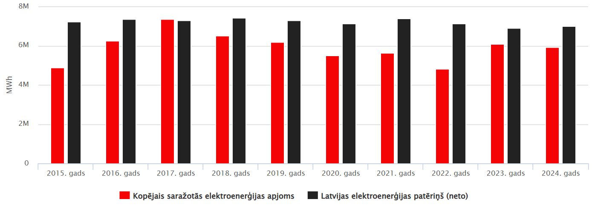
2.att. Latvijas elektroenerģijas bilance 2015.-2024. gadā, MWh

Lielākie elektroenerģijas ražošanas avoti ir Daugavas hidroelektrostacijas un Rīgas TEC-1 un Rīgas TEC-2 (skat.1.tab.).
1.tabula
Esošās elektroenerģijas ražošanas jaudas uz 2023. gada 1. janvāri, kas lielākas par 1 MW
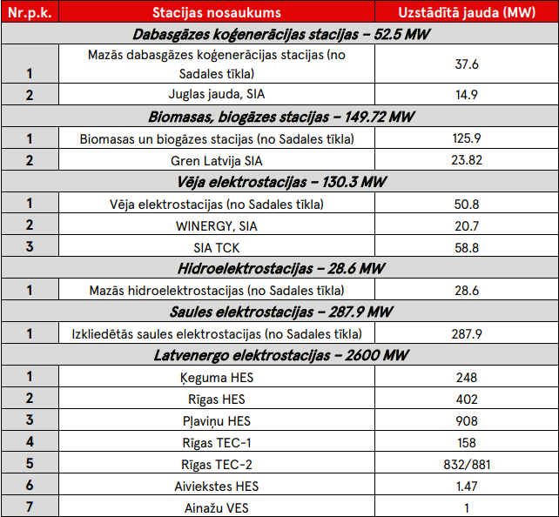
Jāatzīmē, ka 2024. gada nogalē elektroenerģijas sadales sistēmai pieslēgtā kopējā saules ģenerācijas jauda sasniedza jau 660 MW. Kopējais Latvijā saražotās un tīklā nodotās elektroenerģijas apjoms 2024. gadā sasniedza 5 906 gigavatstundas (GWh), kas ir par 3% mazāk nekā 2023. gadā (skat. 3.att.).

3.att. Latvijā saražotās elektroenerģijas bilance 2024. gadā, GWh
Lai gan hidroelektrostaciju tīklā nodotais apjoms 2024. gadā samazinājās par 16%, sasniedzot 3192 GWh, tās joprojām ir galvenais elektroenerģijas ražošanas avots Latvijā, nodrošinot 54% no kopējā tīklā nodotā elektroenerģijas apjoma.
2024. gadā būtiski – vairāk nekā 3,1 reizi pieaudzis saules elektrostaciju saražotās un tīklā nodotās elektroenerģijas apjoms, apsteidzot vēja elektrostacijas un kļūstot par trešo lielāko elektroenerģijas avotu aiz koģenerācijas stacijām un hidroelektrostacijām. Ražošanas apjoma pieaugums saistāms ar jaunu elektrostaciju pieslēgšanu tīklam. Tādējādi saules elektrostaciju kopējais devums Latvijas elektroenerģijas ražošanas bilancē pieaudzis no 2,1% 2023. gadā līdz 6,7% 2024. gadā, bet ražošanas rekords sasniegts augustā, kad saules elektrostacijas tīklā nodeva 66 GWh elektroenerģijas.
Termoelektrostaciju darbināšana visa gada griezumā, proti, arī daļējā vai pilnīgā kondensācijas režīmā, kā blakusproduktu radušos siltumu nodzesējot dzesēšanas torņos, ļautu elektroenerģijas patēriņu pilnībā nodrošināt ar Latvijā saražoto elektroenerģiju un to eksportēt, tomēr termoelektrostaciju elektroenerģijas ražošanas izmaksas ir augstākas, kas samazina šādi saražotas elektroenerģijas konkurētspēju elektroenerģijas tirgū. Tādēļ, neskatoties uz Latvijā uzstādīto elektroenerģijas ražošanas jaudu apjomu, ņemot vērā apstākli, ka Rīgas TEC‑1 un Rīgas TEC‑2 strādā pēc brīvā elektroenerģijas tirgus principiem, brīvās konkurences apstākļos ražojot tikai daļu no maksimālās iespējamās izstrādes, un nepieciešamību nodrošināt nacionālo elektroenerģijas patēriņu, Latvija ir elektroenerģijas importētājvalsts.
2024. gada Pārvades sistēmas operatora ikgadējā novērtējuma ziņojumā ietvertajā bāzes scenārijā elektroenerģijas sistēmas slodzes prognoze plānota pēc Ekonomikas ministrijas izsniegtās iekšzemes kopprodukta pieauguma prognozes Latvijai, uz enerģētikas nozarē iesaistīto sistēmas dalībnieku sniegtās informācijas, tajā skaitā informācijas no elektroenerģijas sistēmas lietotājiem, kas attīsta elektrotransporta ieviešanu un jaunu P2X vai ūdeņraža tehnoloģijas iekārtu uzstādīšanu, kā arī uz Latvijas sadales sistēmas operatoru iesniegto informāciju par slodzes un elektroenerģijas patēriņa attīstību. Bāzes scenārijā patēriņa attīstības temps ir mērens. Ģenerējošo jaudu attīstības prognozē ņemtas vērā elektrostacijas, kuras plānots nodot ekspluatācijā vai slēgt saskaņā ar elektroenerģijas sistēmas dalībnieku iesniegto informāciju, kā arī ievērojot informāciju par attīstības plāniem no saules un vēja ražotāju asociācijām. Bāzes scenārijā Daugavas HES hidroelektrostaciju izstrāde balstīta uz vidējo ikgadējo elektrostaciju izstrādi, un abu Rīgas TEC ražošana plānota atbilstoši brīvā elektroenerģijas tirgus apstākļiem un valsts atbalstam lieljaudas gāzes koģenerācijas stacijām. Ņemot vērā Latvenergo plānu par Rīgas TEC-1 aprīkošanu ar dzesēšanas sistēmu, lai elektrostaciju varētu darbināt arī kondensācijas režīmā, tā turpinās strādāt aplūkotajā periodā.
Vēja staciju, biomasas un biogāzes staciju un saules elektrostaciju attīstība plānota, balstoties uz pēdējo trīs gadu interesi par ģenerācijas avotu attīstības tempiem Latvijā un mēreniem, stabiliem ilgtermiņa ekonomiskajiem attīstības tempiem valstī. Ievērojamais elektroenerģijas cenu pieaugums 2021. gada otrajā pusē, kas nepieredzēti augstu apmēru sasniedza 2022. gada vasarā, veicināja komersantu interesi par jaunu elektrostaciju, jo īpaši – saules un vēja parku, ieviešanu. Rezervētās jaudas apjoms, kam veikta maksas par sistēmas jaudas rezervēšanu pārsniedza 6000 MW. Pēc elektroenerģijas pārvades sistēmas operatora AS “Augstsprieguma tīkls” izsniegto tehnisko prasību apjoma, saules parku pieslēgumu pieprasījums ir lielāks, nekā vēja parkiem (skat. 4.att.).
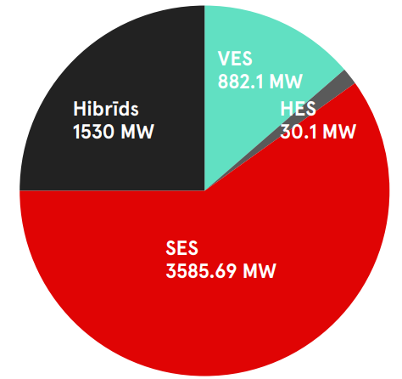
4.att. Rezervētā elektroenerģijas pārvades sistēmas jauda pa ražošanas iekārtu veidiem 2024. gadā, MW

Būtiski ir palielinājusies interese par hibrīdtipa pieslēgumiem, kur papildus vēja vai saules elektroenerģijas ražošanas iekārtām elektroenerģijas sistēmai tiek pieslēgta elektroenerģijas uzkrātuve.
Attiecībā uz atkrastes jūras vēja parku attīstību tiek pieņemts, ka tā norit mēreni un jūras vēja parku projekti, tajā skaitā ELWIND, tiek realizēti uz 2033. gadu ar 500 MW uzstādīto jaudu. Mazo dabasgāzes koģenerācijas staciju attīstība nav plānota, un saistībā ar dabasgāzes cenas pieaugumu un gāzes emisiju kvotu politiku, mazo dabasgāzes koģenerācijas staciju apjoms samazināsies.
Bāzes scenārijā elektroenerģijas pieprasījums, pateicoties tautsaimniecības elektrifikācijai, pieaug 1,6 reizes – no 6925 GWh 2025. gadā līdz 11159 GWh 2034. gadā. Pieprasījuma piegumu sekmēs aktualizētajā NEKP paredzētā elektrifikācija. Turklāt 2024. gadā Latvijā ir parādījusies interese par jaunu ūdeņraža tehnoloģiju attīstības projektiem, kuru kopējā jauda ir aptuveni 2000 MW. Šos projektus plānots realizēt līdz 2040. gadam. Šāda jaunu lieljaudas ūdeņraža projektu realizācija būtiski palielinās Latvijas elektroenerģijas pieprasījumu. Savukārt nodrošinājums ar elektroenerģiju no 2024. gada līdz 2034. gadam būs no 74 % līdz 94 % (skat 2. tab.).
2. tabula
Elektroenerģijas iespējamā bilance 2025.-2034.gadā

Iztrūkstošais elektroenerģijas apjoms tiks importēts pa starpsavienojumiem no kaimiņvalstu elektroenerģijas sistēmām.
Turklāt, attīstoties elektroenerģijas ražošanai no atjaunīgajiem energoresursiem, kas var nespēt nosegt diennakts minimālo un maksimālo slodzi, ir nepieciešams nodrošināt tādu elastīgu elektrostaciju darbību, kuras spēt saglabāt jaudas bilanci Latvijā un nosegt slodzi tajās stundās, kad saules un vēja elektrostacijas elektroenerģiju neražo vai ražo ierobežoti.
Ņemto vērā minēto, ir nepieciešams rast risinājumu, lai nodrošinātu elektroenerģijas sistēmas darba stabilitāti, vienlaikus nodrošinot elektroenerģijas ražošanu par izmaksām, kas spēj konkurēt ar saules un vēja parku elektroenerģijas ražošanas izmaksām.

Elektroenerģijas ražošanas tehnoloģiju izvērtējums
Izvērtējot elektroenerģijas ražošanas tehnoloģiskos risinājumus, kurus izmantot elektroenerģijas sistēmas stabilitātes nodrošināšanā, ņem vērā ne tikai tehniskos aspektus, bet arī esošo un potenciāli nepieciešamo infrastruktūru, esošos un papildus nepieciešamos cilvēkresursus, vides aizsardzības faktorus, sabiedrības viedokli un daudzus citus aspektus. Enerģijas, tajā skaitā elektroenerģijas ražošanas tehnoloģiju ekonomiskās konkurētspējas novērtēšanai kā vispārpieņemts salīdzināšanas rādītājs tiek izmantotas izlīdzinātās enerģijas izmaksas (angl. Levelized Cost of Energy, turpmāk – LCOE), kuras nosaka, ņemot vērā elektrostacijas izbūvei nepieciešamās investīcijas un ekspluatācijas izmaksas, kā arī stacijas dzīves ciklu un šī cikla laikā saražoto elektroenerģiju.
LCOE ļauj veikt dažādu elektroenerģijas ražošanas tehnoloģiju salīdzinājumu neatkarīgi no dažādā elektrostaciju dzīves ilguma, atšķirīgām kapitālajām izmaksām, projektu lieluma un atšķirīgā riska, kas saistīts ar katru projektu. LCOE var uzskatīt par vidējām elektroenerģijas ražošanas būvniecības un ekspluatācijas izmaksām uz katru elektroenerģijas vienību, kas saražota elektrostacijas darbības laikā. Tādejādi, LCOE var uzskatīt arī par vidējo minimālo cenu, par kādu ir jāpārdod saražotā elektroenerģija, lai kompensētu kopējās izmaksas.
Sākotnējam elektroenerģijas ražošanas tehnoloģiju izvērtējumam veikts LCOE aprēķins, aprēķinam izmantojot datus no IEA un Ekonomiskās sadarbības un attīstības organizācijas (angl. The Organisation for Economic Co-operation and Development, turpmāk – OECD) Kodolenerģētikas aģentūras sagatavotā 2020. gada pārskata “Elektrības ražošanas prognozētās izmaksas” (angl. Projected Costs of Generating Electricity), ņemot vērā izmaksu tendences, kas ietvertas Starptautiskās Atjaunojamās Enerģijas aģentūras (angl. International Renewable Energy Agency, turpmāk – IRENA) ziņojumā Atjaunojamās enerģijas ražošanas izmaksas 2022. gadā (angl. Renewable Power Generation Costs in 2022). Ņemot vērā, ka atomelektrostaciju ar SMR investīciju izmaksas šobrīd nav precīzi zināmas, tās aprēķinā tiek prognozētas par 25 % augstākas katram uzstādītajam kilovatam elektroenerģijas ražošanas jaudas nekā lielajām atomelektrostacijām ar labi zināmām tehnoloģijām un precīzi prognozējamām investīcijām.
Saules elektrostaciju LCOE 2025. gadā sasniegs vidēji 35 EUR/MWh, jeb par 2% mazāk, nekā gadu iepriekš, un prognozēt, ka tā 2035. gadā sasniegs 25 EUR/MWh. Līdzīgas tendences ir vērojamas arī attiecībā uz vēja elektrostacijām. 2025. gada sākumā aprēķinātā sauszemes vēja elektrostaciju LCOE globāli vidēji sasniedza 35,25 EUR/MWh, kas ir par 4 % mazāk nekā gadu iepriekš, savukārt atkrastes vēja elektrostacijām atbilstošais rādītājs 2025. gadā ir 79 EUR/MWh, kas ir par 9% mazāk, nekā gadu iepriekš. Atbilstoši prognozēm par nākamajiem 10 gadiem (periodam no 2025. gada līdz 2035. gadam), vēja enerģijas izlīdzinātā enerģijas cena turpinās samazināties un sasniegs aptuveni 29 EUR/MWh sauszemes vēja elektrostacijām un 67 EUR/MWh atkrastes vēja elektrostacijām.
Sākotnējais LCOE aprēķins rāda, ka viszemākais LCOE ir saules parkiem un atomelektrostacijas ar SMR spēj konkurēt ar citām tehnoloģijām (skat. 3. tab.).
3. tabula
Elektroenerģijas ražošanas tehnoloģiju LCOE izvērtējums,,
Elektroenerģijas ražošanas tehnoloģija | Kapitālās izmaksas (euro/kW) | Ekspluatācijas izmaksas (euro/kW) | Jauda (MW) | Noslodze (%) | Dzīves cikls (gadi) | LCOE  aplēse  (euro/MWh)
Saules elektrostacijas | 625 | 20 | 100 | 11 | 25 | 35
Hidroelektrostacija | 2902 | 50 | 100 | 50 | 80 | 108
Sauszemes vēja parki | 1931 | 40 | 300 | 35 | 25 | 35
Atomelektrostacijas | 6000 | 100 | 300 | 90 | 45 | 136
Atomelektrostacijas ar SMR | 7030 | 128 | 300 | 80 | 60 | 85
Atkrastes vēja parki | 2740 | 86 | 300 | 40 | 25 | 79

Izvērtējamo aspektu loku paplašinot un iekļaujot tajā arī tādus vērtēšanas kritērijus kā ražošanas diversifikācija, tehnoloģijas briedumu pakāpe, energoresursu pieejamība un ģenerējošo jaudu pieejamība un izstrādes prognozējamība, kopējais elektroenerģijas ražošanas tehnoloģiju izvērtējums nav viennozīmīgs, jo katrai no tehnoloģijām ir savas spēcīgās un savas vājās puses (skat. 4. tab.).

4. tabula
Elektroenerģijas ražošanas tehnoloģiju salīdzinājums
Elektroenerģijas ražošanas tehnoloģija | Diversifikācija | Attīstīta un pārbaudīta tehnoloģija | Energoresursu pieejamība | LCOE | Ģenerējošo jaudu pieejamība un izstrādes prognozējamība
Saules parki | 4 | 4 | 5 | 5 | 2
Sauszemes vēja parki | 4 | 4 | 5 | 4 | 3
Atomstacijas ar SMR | 1 | 2 | 2 | 3 | 5
Hidroelektrostacija | 5 | 5 | 5 | 5 | 4
Atkrastes vēja parki | 1 | 3 | 5 | 1 | 3

Vērtēšanas kritēriji:
- Diversifikācija: 1 – tehnoloģija Latvijā netiek izmantota; 2 – tehnoloģija Latvijā tiek izmantota līdz 10 MW apmērā; 3 – tehnoloģija Latvijā tiek izmantota 10 – 100 MW apmērā; 4 – tehnoloģija Latvijā tiek izmantota 100 – 300 MW apmērā; 5 – tehnoloģija Latvijā tiek izmantota virs 300 MW apmērā;
- Tehnoloģijas brieduma pakāpe: 1 – tehnoloģija pasaulē ir izpētes stadija; 2 – tehnoloģija ir zināma, bet netiek izmantota komerciālā līmenī; 3 – tehnoloģija tiek izmantota komerciālā līmenī, bet ne Latvijā; 4 – tehnoloģija ir zināma, bet Latvijā tiek izmantota ierobežotā apjomā; 5 – zināma un Latvijā pārbaudīta tehnoloģija;
- Energoresursu pieejamība: 1 – elektroenerģijas ražošanai nepieciešamie energoresursi nav pieejami; 2 – energoresursi nav Eiropā pieejami; 3 – energoresursi ir Eiropā pieejami ierobežotā apjomā; 4 – energoresursi ir Latvijā pieejami ierobežotā apjomā; 5 – energoresursi ir Latvijā pieejami neierobežotā apjomā;
- LCOE: 1 – izmaksas ir virs 110 euro/MWh; 2 – izmaksas ir robežās no 100 -109 euro/MWh; 3 – izmaksas ir robežās no 90 - 99 euro/MWh; 4 – izmaksas ir robežās no 80 - 89 euro/MWh; 5 – izmaksas ir robežās no 70 - 79 euro/MWh;
- Ģenerējošo jaudu pieejamība un izstrādes prognozējamība: 1 – ģenerējošo jaudu izstrāde nav prognozējama; 2 – ģenerējošo jaudu izstrāde ir prognozējama ar augstu kļūdas potenciālu; 3 – ģenerējošo jaudu izstrāde ir prognozējama ar vidēju kļūdas potenciālu; 4 – ģenerējošo jaudu izstrāde ir prognozējama ar zemu kļūdas potenciālu; 5 – ģenerējošo jaudu izstrāde ir viegli vadāma un pilnībā prognozējama.

Kaut arī saredzams, ka atomelektrostacijām ar SMR ir risināmi izaicinājumi, kas saistāmi ar SMR tehnoloģijas brieduma pakāpi, tomēr, ņemot vērā, ka šo tehnoloģiju attīstība šobrīd notiek ļoti strauji, 10 - 20 gadu laikā SMR tehnoloģijām ir iespēja kļūt par plaši pielietojamiem un efektīviem tehniskajiem risinājumiem elektroenerģijas un siltumenerģijas ražošanā, jo SMR var nodrošināt ne tikai izmaksu, bet arī būvniecības laika ietaupījumu (tradicionālo atomelektrostacijas būvniecība notiek 6-8 gados, SMR – 3-5 gados), un tos var pakāpeniski ieviest, lai apmierinātu pieaugošo enerģijas pieprasījumu.
Saskaņā ar IEA 2025. gada ziņojumu “Ceļš uz jaunu kodolenerģijas laikmetu” (The Path to a New Era for Nuclear Energy) izmaksu ziņā konkurētspējīgie SMR, kurus veicina valdības atbalsts un jauni biznesa modeļi, var palīdzēt pavērt ceļu jaunai kodolenerģijas ērai. Privātā sektora pieprasījums pēc stabilas, elastīgi vadāmas un tīras enerģijas ir galvenais faktors, kas veicina interesi par šīm jaunajām tehnoloģijām, un ir dažādas gatavības pakāpes plāni līdz pat 25 GW SMR jaudas izveidei, lielā mērā, lai apmierinātu augošo elektroenerģijas pieprasījumu datu centriem. Pašreizējās politikas ietvaros kopējā SMR jauda līdz 2050. gadam sasniegs 40 GW, taču potenciāls ir daudz lielāks. Scenārijā, kurā paredzēts, ka pielāgots politiskais atbalsts kodolenerģijai un vienkāršoti noteikumi SMR tiek saskaņoti ar spēcīgu nozares darbību jaunu projektu un dizainu īstenošanā, SMR jauda līdz gadsimta vidum var būt trīs reizes lielāka, sasniedzot 120 GW un darbojoties vairāk nekā tūkstotis SMR. Īstenojot šo straujās izaugsmes scenāriju, tiktu palielinātas nepieciešamās investīcijas SMR no mazāk nekā 5 miljardiem USD (4,7 miljardi EUR) pašlaik līdz 25 miljardiem USD (24 miljardi EUR) šīs desmitgades beigās, ar kumulatīvām investīcijām 670 miljardu USD (644 miljardi EUR) apmērā līdz 2050. gadam.

Mazie modulārie reaktori (SMR)
SMR tehnoloģijas ir ar paaugstinātām drošības prasībām un samazinātu radioaktīvo atkritumu apjomu. Saskaņā ar Starptautiskās atomenerģijas aģentūras (angl. International Atomic Energy Agency, turpmāk – IAEA) datiem pasaulē 2022. gadā dažādās izstrādes stadijās bija aptuveni 83 SMR projekti un koncepcijas ar elektroenerģijas ražošanas jaudu no 10 MW līdz 450 MW.
SMR iestrādā kodoldrošības paaugstināšanas tehniskos risinājumus, proti, pasīvo dzesēšanu, nevadāmu kodoldalīšanās reakciju rašanās iespēju izslēgšanu, jaunu materiālu izmantošanu, lai novērstu radioaktīvo vielu potenciālo izplatīšanos apkārtējā vidē, kā arī nodrošina standartizētu moduļu (skat. 5. att.) izmantošanu, lai ievērojami samazinātu izmaksas.
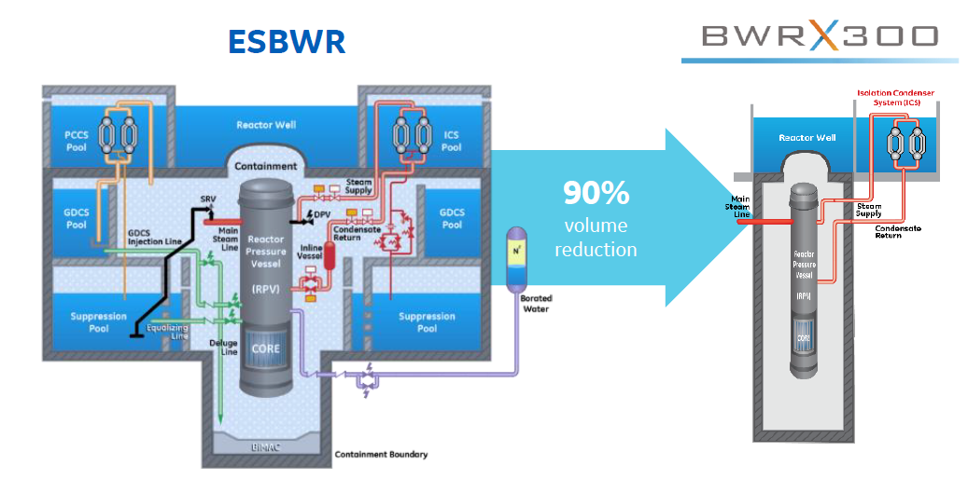

5. att. Piemērs - SMR modeļa BWRX-300 (300 MW) attīstība uz ESBWR bāzes
Avots: 2023 GE Hitachi Nuclear Energy Americas, LLC

SMR spēj ātri pielāgot elektroenerģijas ražošanu faktiskajam pieprasījumam, bet, tā kā SMR jauda ir būtiski zemāka par tradicionālo kodolreaktoru ražošanas jaudu, tad reaktora darbināšana tiek nodrošināta ar daudz mazāku kodoldegvielas (bagātinātais urāns) apjomu.
SMR tehnoloģijas iedala, izmantojot dažādus principus, bet visbiežāk pēc jaudas, reaktora dzesēšanas tehnoloģijas, izmantošanas veida un kodoldegvielas dizaina un izmantošanas.
Saskaņā ar IAEA datiem SMR pēc to dzesēšanas tehnoloģijas iedala šādās sešās grupās (skat. 6. att.):
- ar ūdeni dzesējamie sauszemes SMR (angl. Land Based Water-Cooled Reactors), kuros var tikt izmantots gan vieglā ūdens reaktora (angl. Light water reactor, LWR), gan smagā ūdens reaktora (angl. Heavy Water Reactors, HWR) tehnoloģijas. Šie reaktori tiek izstrādāti uz esošo nobriedušo tehnoloģiju bāzes, samazinot reaktoru jaudu un izmērus, tādēļ ir šobrīd visvairāk attīstītākā tehnoloģija. Pie šīm tehnoloģijām pieder gan augstspiediena ūdens reaktori (angl. Pressurized Water Reactors, PWR), gan vārošā ūdens reaktori (angl. Boiling Water Reactors, BWR), kā arī visi tie reaktoru modeļi, kas ir veidoti uz šo tehnoloģiju bāzes;
- ar ūdeni dzesējamie jūras SMR (angl. Marine Based Water-Cooled Reactors), kurus izvieto uz kuģiem un zemūdenēs;
- augstas temperatūras gāzes dzesēšanas SMR (angl. High Temperature Gas-Cooled Reactors, HTGR), kuri nodrošina augstas temperatūras siltumu (≥750°C) un var tikt izmantoti gan elektroenerģijas ražošanā, gan rūpniecībā;
- ar šķidru metālu dzesēti ātrā neitronu spektra SMR (angl. Liquid Metal-Cooled Fast Neutron Reactors), kuros reaktoru dzesēšana notiek ar šķidriem metāla dzesēšanas šķidrumiem, tostarp nātriju, svinu un svina-bismuta maisījumu. Šie ir nākotnes tehnoloģiju projekti ar pilnībā slēgtu kodoldegvielas ciklu;
- izkausētā sāls SMR (angl. Molten Salt Reactors) ir uzskatāma par vienu no progresīvākajām tehnoloģijām, jo, pateicoties izkausētā sāls īpašībām un zema spiediena vienfāzes dzesēšanas šķidruma sistēmai, reaktoram ir paaugstināta drošība un efektivitāte;
- mikroreaktori (angl. Micro Reactors) ir atsevišķa SMR grupa, kurai raksturīga mazāka jauda – līdz 10 MW. Reaktora dzesēšanai tiek izmantotas visdažādākās tehnoloģijas – vieglais ūdens, hēlijs, izkausētais sāls un šķidrs metāls. Mikroreaktori tiek uzskatīta par nākotnes tehnoloģiju, kuru plaši varētu izmantot nelieliem tīkliem un attālinātos apgabalos, kā arī pēc dabas katastrofām, nodrošinot kritisko pakalpojumu atjaunošanu. Mikroreaktora darbības laiks ir plānots 10 - 20 gadi, un tas darbojas kā pilnībā noslēgts konteiners, kuram pievieno attiecīgo infrastruktūru. Sagaidāms, ka pēc darbības beigām mikroreaktora konteineru ar visu lietoto kodoldegvielu varēs nodot atpakaļ mikroreaktora ražotājam vai piegādātājam.

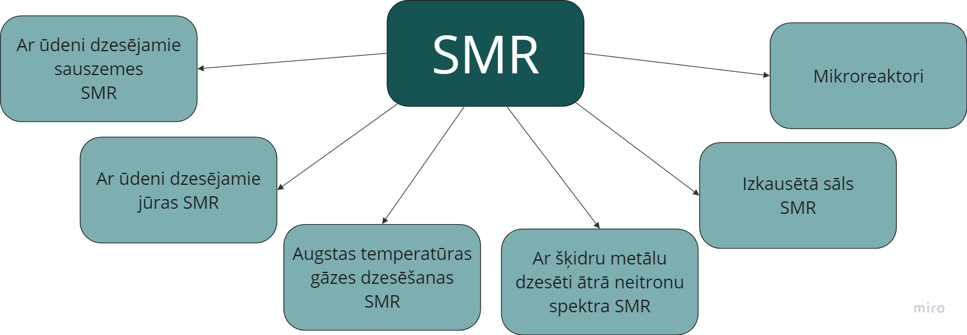
6.att. SMR iedalījums pēc tajos izmantotās dzesēšanas tehnoloģijas
Avots: IAEA

SMR tehnoloģijām ir vairākas priekšrocības, tajā skaitā:
- tipveida iekārtu ražošana nodrošina zemākas kapitālās izmaksas un īsāku būvniecības periodu;
- multimoduļu staciju ieviešana ļauj pakāpeniski palielināt stacijas jaudu, izmantojot jau esošos infrastruktūras resursus un personālu;
- tiek izmantota pasīvā drošības sistēma, proti, kodolreaktors nevar pārkarst un uzsprāgt, jo neparedzētos gadījumos reaktors spēj pats apstāties un sevi atdzesēt līdz drošam līmenim;
- mazāki izmēri, mazāks kodoldegvielas daudzums un pasīvās drošības sistēmas ļauj samazināt drošības zonu ap reaktoru līdz 2 km;
- lietotās kodoldegvielas nomaiņa ir nepieciešama retāk un mazākos apjomos, kā arī to ir iespējams nodot atpakaļ kodoldegvielas piegādātājam;
- tehnoloģiskie risinājumi, tajā skaitā kritisko komponentu iekļaušana reaktora spiedtvertnē, mazāk kustīgo detaļu, mazāk un īsāki savienojumi, precīzāk izgatavotu detaļu izmantošana, samazina tehnoloģisko avāriju iespējamību.
Pārskatāmā nākotnē visnobriedušākā un visvairāk attīstītā tehnoloģija jaunas atomelektrostacijas izveidei ir ar ūdeni dzesējamie sauszemes SMR. Savukārt, tālākā nākotnē, iespējams, būs pieejamas vēl daudz efektīvāki un drošāki SMR tehnoloģiskie risinājumi.

Kodoldegviela
Urāns ir plaši izplatīts resurss visos piecos kontinentos: 44% no tā atrodas OECD valstīs, 22% – BRICS valstīs (Brazīlijā, Krievijā, Indijā, Ķīnā un Dienvidāfrikā), un 34% – pārējā pasaulē. Šāds sadalījums ievērojami samazina ģeopolitiskos riskus, salīdzinot, piemēram, ar naftas piegādēm. Saskaņā ar Starptautiskās atomenerģijas aģentūras datiem, identificētie globālie resursi ar zemām ieguves izmaksām spēj nodrošināt patēriņu gadsimta garumā, ņemot vērā pašreizējo patēriņa līmeni. Turklāt urāns ir stabils metāls, ko var viegli uzglabāt bez laika ierobežojuma. Dažām valstīm jau ir stratēģiskās rezerves, kuras var izmantot vairāku gadu garumā.
Eiropas Savienības lielākie urāna piegādātāji 2023. gadā bija ir Kanāda, Krievija, Kazahstāna (skat. 7.att.)
7.att. Eiropas Savienības urāna piegādes avoti 2023. gadā, %

Lai aizstātu urāna importu no Krievijas, Eiropas Savienības valstis īsteno vairākas darbības – pārorientējas uz piegādēm no OECD valstīm, piemērām, no Kanādas, Austrālijas un Kazahstānas, veic ieguldījumus vietējā ražošanā, piemēram, Francija, jau strādā pie tā, lai attīstītu savus urāna ieguves projektus.
Krievijai ir ievērojama loma ne tikai urāna piegādē, bet arī tā bagātināšanā. Tādēļ Eiropas valstis iegulda bagātināšanas tehnoloģiju attīstībā (piemēram, sešfluorīda apstrādē). Uzņēmumi, piemēram, Urenco (Nīderlande, Vācija, Lielbritānija) un Orano (Francija), strādā pie urāna bagātināšanas rūpnīcu un tehnoloģiju uzlabošanas. ASV plāno atjaunot savu Portsmutas (Portsmouth)un Padukas (Paducah) bagātināšanas infrastruktūru.
Līdz ar to bagātinātā urāna piegādes Eiropas Savienībai no Krievijas ir būtiski samazinājušās (skat. 8.att.)
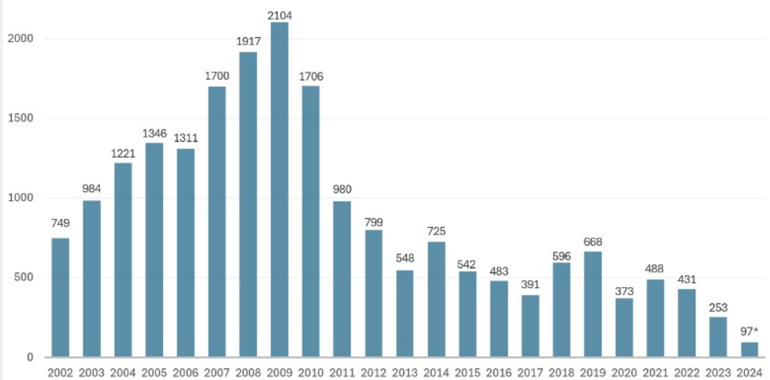
8.att. Bagātināta urāna piegādes no Krievijas uz ES (izņemot Apvienoto Karalisti) no 2002. līdz 2024. gadam, tonnas.
Ievērojot urāna izplatību pasaulē, kā arī tā bagātināšanas infrastruktūras attīstību ārpus Krievijas, Latvijas kodolenerģētikas attīstībai būs plašas iespējas izmantot kodoldegvielu no OECD valstīm, nevis Krievijas.

Kodolenerģētikas attīstības programma
Laika grafiki atomelektrostacijas projektu īstenošanai ir gari – katra atomelektrostacija ir saistīta ar 100 gadu apņemšanos, veicot būvniecību, ekspluatāciju, ekspluatācijas pārtraukšanu un radioaktīvo atkritumu glabāšanu. Laiks, kas nepieciešams no brīža, kad ir pieņemts lēmums par elektroenerģijas ražošanu atomelektrostacijās līdz pirmās atomelektrostacijas ekspluatācijas uzsākšanai ir aptuveni 10 – 15 gadi.
IAEA ir izstrādājusi virkni dokumentu, kā arī tiek organizēti semināri un apmācības ar mērķi palīdzēt valstīm attīstīt un uzraudzīt atomelektrostaciju darbību, tajā skaitā – par reaktoru tehnoloģiju izvērtējumu, tehnoloģiju ieviešanu, kodoldegvielas piegādes, izmantošanas un glabāšanas jautājumiem, drošības aspektiem, radioaktīvo atkritumu glabāšanu un reaktora dekomisionēšanu, kā arī par normatīvā regulējuma izstrādi, aizsardzības pasākumu izstrādi un infrastruktūras attīstības jautājumiem.
Šajā ziņojumā iekļauta tikai daļa no ar kodolenerģētiku saistītajiem jautājumiem, bet objektīva un pamatota lēmuma pieņemšanai ir nepieciešams padziļināts visu saistīto aspektu izvērtējums. Tādēļ valsts kodolenerģētikas attīstības programma izstrādes procesā ieteicams izmantot IAEA izstrādātās vadlīnijas “Atskaites punkti kodolenerģijas nacionālās infrastruktūras attīstībā” (angl. Milestones in the Development of a National Infrastructure for Nuclear Power), kas paredz analizēt 19 kodolenerģijas ieviešanas aspektus jeb infrastruktūras elementus katrā no trim kodolenerģijas programmas īstenošanas posmiem (angl. phase) , proti, pirms-projekta izvērtējums, projekta sagatavošana, līgumu slēgšana un būvniecības uzsākšana . Katra posma pabeigšana ir atzīmēta ar konkrētu atskaites punktu (angl. milestone), kurā novērtē attīstības centienu progresu un pieņem lēmumu pāriet uz nākamo projekta attīstības posmu. Tādejādi pirms-projekta izvērtējuma posmu noslēdz ar atskaites punktu “Gatavi uzņemties zinošas saistības attiecībā uz kodolenerģijas programmu”, otrā posma atskaites punkts jeb mērķis ir “Gatavi uzsākt sarunas par līgumu slēgšanu pirmās atomelektrostacijas izveidei”, bet trešais posms noslēdzas ar atskaites punktu “Gatavi nodot ekspluatācijā un darbināt pirmo atomelektrostaciju” (skat. 9.att.).
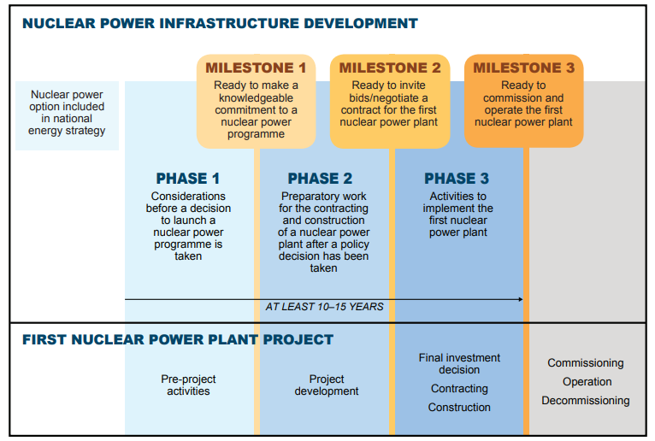
9.att. Nacionālās kodolenerģijas programmas infrastruktūras attīstība saskaņā ar IAEA izstrādātajām vadlīnijām.
Avots: IAEA
Pasaules praksē ir pieņemts, ka pirms enerģētikas uzņēmumu un investoru iesaistīšanas līdz ar lēmuma pieņemšanas par kodolenerģijas iespējamo izmantošanu nacionālajā enerģētikas sistēmā tiek nodibināta speciāla nacionāla organizācija, kas IAEA vadlīnijās minēta kā kodolenerģijas programmas ieviešanas organizācija (angl. the nuclear energy programme implementing organization, NEPIO), kura veic visu kodolenerģijas izmantošanas aspektu izvērtēšanu, lai izstrādātu kodolenerģētikas politiku, noteiktu nepieciešamo tiesisko un tehnisko ietvaru un plānotu to ieviešanu, sadarbībā ar IAEA tehniskā atbalsta departamentiem, tehniskajām publikācijām, vadlīnijām, projektu rokasgrāmatām un citiem rīkiem. Saskaņā ar IAEA vadlīnijām, dalībvalstis var brīvi izvēlēties NEPIO organizācijas veidu, kas var būt gan aģentūra, gan darba grupa, kā arī IAEA vadlīnijās norādīti arī NEPIO organizācijas uzdevumi visos trīs kodolenerģijas ieviešanas posmos.
Pēc kodolenerģijas ieviešanas plāna izstrādes un kodolenerģētikas politikas pieņemšanas NEPIO uzdevumi beidzas, un tālāko iekārtu būvniecības un ekspluatācijas kodoldrošības uzraudzību nodrošina jaunizveidota kodoldrošību uzraugoša institūcija.
Kodolenerģētikas attīstības un atomelektrostacijas izbūves un darbības tiesiskā un tehniskā ietvara izvērtējums tiek uzsākts brīdī, kad valsts pirmo reizi apsver iespēju izmantot kodolenerģiju elektroenerģijas ražošanā. Pirms galīgā lēmuma par kodolenerģētikas nozares attīstības valstī un atomelektrostacijas izveides pieņemšanas ir nepieciešams izvērtēt virkni jautājumu, tajā skaitā nacionālo pozīciju, kodoldrošību, finansējuma pieejamību, juridisko ietvaru, drošības garantijas, radiācijas drošības jautājumus, normatīvo regulējumu, elektrotīklus, cilvēkresursu attīstību, ieinteresēto pušu iesaisti, atomelektrostacijas potenciālo atrašanās vietu, apkārtējās vides aizsardzību, rīcību ārkārtas situācijās, kodoldegvielas izmantošanas ciklu, radioaktīvo atkritumu pārvaldību.
Vienlaikus nepieciešams izstrādāt visaptverošu drošības sistēmu, panākot ļoti augstu drošības līmeni ne tikai attiecībā uz radiācijas drošību, bet arī nodrošinot visu kodolmateriālu atbilstošu uzskaiti un aizsardzību, tādējādi novēršot kodolieroču izplatīšanas risku.

Atomelektrostacijas izveides pamatnosacījumi
Kodolenerģijas programmas izstrādes gaitā izveido ilgtspējīgu valsts tiesisko un tehnisko ietvaru, kas nodrošina juridisko, regulatīvo, vadības, tehnoloģisko, cilvēkresursu, rūpniecības un ieinteresēto personu atbalstu kodolenerģijas programmai visā tās dzīves ciklā un ietver arī atbilstību starptautiskajiem juridiskajiem instrumentiem, starptautiski pieņemtajiem kodoldrošības standartiem, kodoldrošības vadlīnijām un drošības pasākumu prasībām.
Svarīgākie sākotnējā izvērtējuma aspekti ir atomelektrostacijas vietas izvēle, cilvēkresursu attīstība, kodoldrošība un sabiedrības atbalsts, ņemot vērā to, ka detalizētāk nepieciešams apskatīt tos aspektus, kuri ir būtiski tālākai kodolenerģētikas nozares attīstību scenāriju analīzei. Šie jautājumi kā prioritāri tiek izvirzīti arī ASV apmācību programmā “Fondational Infrastructure for Responsible Use of Small Modular Reactor Technology” (FIRST).

Vietas izvēle un būvniecība
Izvēloties atomelektrostacijas potenciālo izvietošanas vietu, ir jāņem vērā virkne faktoru, kas ietekmē gan stacijas darbību, gan potenciālā radiācijas riska aspektus, tajā skaitā:
- atomelektrostacijas izmantošanas veids, proti, ja atomelektrostacija ražos elektroenerģiju un augstas temperatūras tehnoloģisko siltumu un ūdeņradi, tad atomelektrostacijas izbūvi plāno blakus lielām siltumapgādes sistēmām vai tvaika patērētājiem (rūpnīcai).
Ja atomelektrostacijas mērķis ir elektroenerģijas ražošana, tad celtniecības vietu izvēlas lielas ūdens krātuves tuvumā, lai varētu nodrošināt stacijas darbu arī kondensācijas režīmā, jo no turbīnu kondensatoriem jāaizvada divas reizes lielākas siltuma jauda nekā tā ir pašam kodolreaktoram;
SMR kļūst arvien populārāki kā potenciāls risinājums centralizētai siltumapgādei, īpaši reģionos, kur nepieciešams stabils un ilgtspējīgs siltuma avots. SMR darbojas nepārtraukti, atšķirībā no atjaunojamajiem resursiem, kuru pieejamība svārstās (vējš, saule). Tas nodrošina stabilu siltumapgādi. SMR jauda ir pietiekama, lai apgādātu ar siltumu vidēja lieluma pilsētas vai rūpniecības rajonus. Somija un Zviedrija izskata iespēju izmantot SMR, lai aizstātu fosilos kurināmos pilsētu siltumapgādē. Kanāda plāno izvietot SMR tālākos ziemeļu reģionos, kur pašlaik apkure lielā mērā atkarīga no dīzeļdegvielas. Polija aktīvi izskata SMR tehnoloģiju, lai pārietu no oglēm uz tīrākiem enerģijas avotiem. Ņemot vērā centralizētas siltumapgādes lomu Latvijas lietotāju apgādē ar siltumenerģiju, Latvijā atomstacijas ar SMR vietas izvēlē būtu jāņem vērā arī lielākie siltumenerģijas slodzes punkti;
- būvlaukuma ģeoloģiskās īpatnības, tajā skaitā grunts apstākļi;
- droša 330 kV elektrotīkla esamība;
- lielgabarīta kravu piegādes loģistika, kas ietekmē atomelektrostacijas celtniecības izmaksas un operativitāti;
- lietotās kodoldegvielas un radioaktīvo atkritumu apglabāšanas iespējas elektrostacijas tuvumā;
- būvlaukuma vietas izvēlē ievēro aizsardzības zonas (sanitārā aizsargzona, steidzīgas evakuācijas zona un aizsardzības pasākumu plānošanas zona), kas tradicionālajām atomelektrostacijām sniedzas līdz 3 km rādiusam. Plānots, ka atomelektrostacijām ar SMR šīs zonas būs mazākas;
- ņem vērā īpaši aizsargājamās dabas teritorijas (dabas parki, rezervāti, liegumi, NATURA 2000 teritorijas u.tml.)
2010. gadā AS “Latvenergo” konceptuālā pētījuma “Atomelektrostacijas būve Latvijā” ietvaros izskatīja jaunas atomelektrostacijas piecas potenciālas izvietošanas vietas – trīs iespējamas vietas Baltijas jūras krastā (Latvijas Rietumos), proti, Pape, Pāvilosta un Ovīši, kā arī divas vietas pie lieliem ezeriem: Burtnieki un Rāznas, un viena vieta pie Rīgas – Aconē (skat. 10.att.).
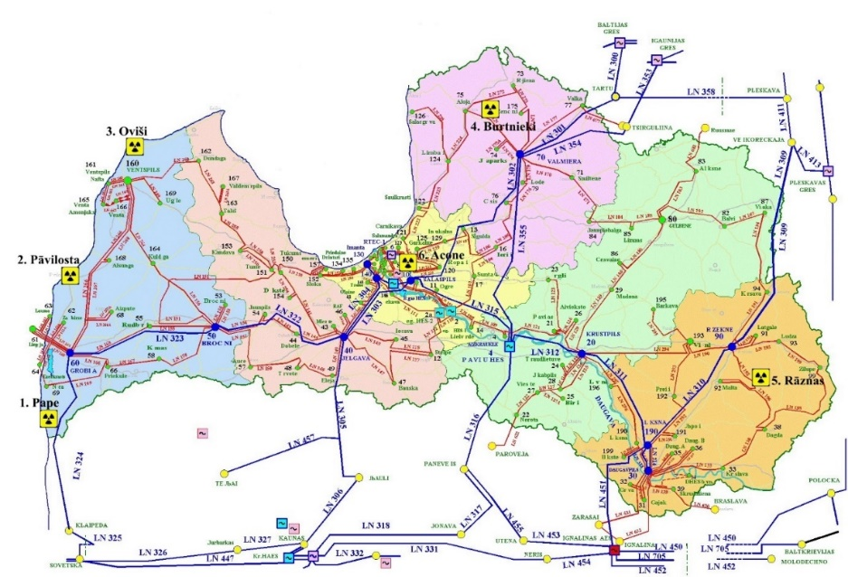
10. att. Atomelektrostaciju provizoriskais novietojums saskaņā ar AS “Latvenergo” 2010.gada pētījuma datiem
Avots: AS “Latvenergo”
Lai pieņemtu lēmumu par jaunas atomelektrostacijas ar SMR būvniecību Latvijā, stacijas izvietošanas vieta būtu jāvērtē atkārtoti.

Cilvēkresursu attīstība
Neatkarīgi no izvēlētās kodolreaktora tehnoloģijas jebkura atomelektrostacija ir jānodrošina ar vadību, ekspluatācijas departamentu, elektroenerģētikas departamentu, mehānikas departamentu, kodoldrošības departamentu, kontroles (ķīmijas, vides un radiācijas) departamentu, finanšu – administratīvo departamentu, apkalpošanas departamentu un apmācību departamentu.
Personāla piesaiste un apmācība ir ilgtermiņa programma, kura jāuzsāk vismaz deviņus gadus pirms atomelektrostacijas nodošanas ekspluatācijā. Speciālistiem, kuri tiks pieņemti darbā, vēlama trīs līdz piecu gadu darba prakse, bet apmācībās viņiem būs nepieciešama papildus zināšanu apguve par atomelektrostaciju, tajā skaitā par kodolfiziku, kodolreaktoru fiziku un tehniku, kodoldrošību, enerģijas izdalīšanos un pārveidošanu, termodinamiku, galvenajām konstrukcijām, radiācijas drošību un citiem jautājumiem.
Saskaņā ar IAEA sniegto informāciju, atomelektrostacijas drošas ekspluatācijas nodrošināšanai ir nepieciešams dažādas jomas speciālisti (skat. 5.tab.).
Vienlaikus, ņemot vērā kodolenerģētikas nozares dinamisko attīstību, jāparedz personāla apmācību nepārtraukti uzlabojumi, un ekspluatācijas personāla regulāru apmācību un treniņu nodrošināšanu īpašos trenažieros (simulatoros), lai nodrošinātu personāla darba gatavību gan ikdienas kodolreaktora darbības pārvaldībā, gan reaģēšanas spēju un prasmi rīkoties avārijas situācijās.

5. tabula
Kodolenerģētikas jomas speciālisti
Speciālisti | Daudzums procentos no kopēja speciālistu skaita
Ekspluatācijas personāls | 25 %
Mēriekārtu kontroles speciālisti | 15 %
Drošības, kodoldegvielas un neitronu fizikas speciālisti | 14 %
Materiālu struktūras, metalurģijas speciālisti | 11 %
Elektromehānikas inženieri | 11 %
Siltumtehnikas un hidraulikas speciālisti | 10 %
Būvniecības speciālisti | 6 %
Ķīmiķi un apkārtējās vides speciālisti | 4 %
Radiācijas speciālisti | 2 %
IT speciālisti | 2 %
KOPĀ | 100 %

Kopējais personāla daudzums, kurš būs nepieciešams atomelektrostacijas darbības nodrošināšanai varētu būt no 350 līdz 500 cilvēkiem, no kuriem vismaz 40 cilvēki ir nepieciešami, lai veiktu kodoldrošības un radiācijas drošības uzraudzību.
Atomelektrostacijas ekspluatācijas personāla daudzumu iespējams sagatavot pakāpeniski, atomelektrostacijas celtniecības laikā, tomēr novilcināta un nepietiekami novērtēta cilvēkresursu plānošana var novest pie projekta realizācijas aizkavēšanās, kā arī pie neatbilstošiem un dārgiem līgumiem.

Sabiedrības atbalsts atomelektrostacijas būvniecībai
Sabiedrības viedoklis ir viens no noteicošajiem faktoriem kodolenerģētikas nozares attīstībai un atomelektrostaciju būvniecībai.
Tirgus un sabiedriskās domas pētījumu centra “SKDS” veiktā aptauja liecina, ka vispārīgs atbalsts AES ģeopolitisko apstākļu ietekmē ir būtiski kāpis, proti, kopumā atomenerģijas ražošanu Latvijā 2022. gadā atbalstīja 49 % iedzīvotāju. Vienlaikus, savas dzīvesvietas tuvumā atomenerģijas ražošanas atbalsts ir ievērojami mazāks – to atbalsta 27 % iedzīvotāju. 2023. gadā, elektroenerģijas ražošanas kontekstā sabiedrībai par svarīgākajiem kritērijiem izvirzot elektroenerģijas gala cenu, cilvēku veselību un elektroenerģijas piegādes drošības un stabilitātes faktoru, sabiedrības atbalsts atomelektrostaciju būvniecībai ir samazinājies.
Lai iegūtu Latvijas sabiedrības atbalstu atomelektrostacijas būvniecībai, ir nepieciešams sabiedrību plaši informēt par atomelektrostacijas drošības faktoriem, ekonomisko ieguvumu un ietekmi uz tautsaimniecības attīstību.
Mērķtiecīga informācijas sniegšana un sabiedrībai aktuālo jautājumu izskaidrošana ir būtiska atomelektrostacijas veiksmīgai darbībai un atbalstam no sabiedrības puses. Pasaules prakse rāda, ka šis uzdevums var tikt uzticēts dažādām institūcijām, jo, piemēram, Somijā to veic atomelektrostacijas informācijas centri, bet Japānā – Vides ministrija.

Kodoldrošība
Apkopojot starptautiskā līmenī veiktos pētījumus kodolenerģētikas iekārtu drošības sfērā pēdējos divdesmit gados, ir izveidots Eiropas kodolenerģētikas iekārtu drošības prasību kopums (angl. European Utility Requirements Document, turpmāk - EUR), kurā noteiktas vispārējās prasības kodoliekārtām kodoldrošības jomā; īpašas kodoldrošības prasības kodolobjektiem un vispārējas prasības, kas attiecināmas uz elektrostaciju. Galvenās EUR norādītās prasības ir šādas:
- enerģētikas kodolreaktoru projektētais darba mūžs ir 60 gadi;
- ir nodrošināta droša un manevrējama ekspluatācija, augsta izmantošanas pakāpe, zems neplānoto apturēšanu līmenis, kā arī īss kodoldegvielas pārkraušanas periods, viegla vadāmība un darbības cikla laika palielināšana līdz 24 mēnešiem;
- ir palielinātas traucējumu jūtības robežas un samazinātas drošības problēmas;
- ir palielināta automatizācijās pakāpe un samazināta operatoru kļūdu varbūtība;
- aktīvās zonas bojājumu biežums nedrīkst pārsniegt 10⁻⁵ reaktoru gadus, bet radioaktīvo materiālu noplūde - 10⁻⁶ reaktoru gadus;
- avārijas likvidēšanas pasākumi attālumos tālāk par 800 m ir nepieciešami minimālā apmērā;
- arī nopietnu avāriju gadījumos nav nepieciešami pasākumi cilvēku evakuācijai aiz 3 km robežas, kā arī nav nepieciešami ilgtermiņa (ilgāk par 1 gadu) pasākumi attālumiem, kas lielāki par 800 m.

Projektējot atomelektrostacijas iekārtas tiek veikta vispusīga drošības analīze un pārbaudīti visi iespējamie ekspluatācijas režīmi, stacijas un iekārtu darbība visos prognozējamos ekspluatācijas gadījumos, stacijas un iekārtu darbība prognozētos avārijas gadījumos, kā arī izvērtētas sekas, kuras var rasties vissmagākās avārijas gadījumā. Atomelektrostacijas izbūvei ir nepieciešams veikt ietekmes uz vidi novērtējumu, kurā papildus izvērtē kodoldegvielas transportēšanu, kodoldrošību un ar to saistītos riskus, kā arī ietekmi uz vidi būvniecības un ekspluatācijas laikā, smagas avārijas ietekmi un ekspluatācijas pārtraukšanu. Atomelektrostacijas ietekmes uz vidi programma un novērtējums tiek izstrādāts, ņemot vērā atomelektrostacijas plānoto atrašanās vietu un plānoto tehnoloģiju.
Padomes 2009. gada 25. jūnija Direktīvas 2009/71/Euratom, ar ko izveido Kopienas kodoliekārtu kodoldrošības pamatstruktūru, kas grozīta ar Padomes 2014. gada 8. jūlija Direktīvu 2014/87/Euratom, ar kuru groza Direktīvu 2009/71/Euratom, ar ko izveido Kopienas kodoliekārtu kodoldrošības pamatstruktūru (turpmāk – Direktīva 2009/71/Euratom) ir noteiktas prasības kodoldrošībai un tās regulējuma nepārtrauktai uzlabošanai, tādējādi aizsargājot darba ņēmējus un sabiedrību kopumā no kodoliekārtu jonizējošā starojuma nevēlamas iedarbības. Direktīvas 2009/71/Euratom prasības Latvijas normatīvajos aktos ir pārņemtas un tiek īstenotas.
Atbilstoši likuma „Par radiācijas drošību un kodoldrošību ” 4. pantam uzraudzību un kontroli radiācijas drošības un kodoldrošības jomā veic valsts pārvaldes iestādes Valsts vides dienesta Radiācijas drošības centrs (turpmāk – VVD RDC). Latvijā šobrīd tiek uzturēta atbilstoša radiācijas drošība un kodoldrošība un tiek veikta tās regulējuma pastāvīga uzlabošana, tomēr, lai spētu nodrošināt visu Direktīvas 2009/71/EURATOM uzlikto pienākumu izpildi atbilstošā kvalitātē, plānojot atomelektrostacijas izbūvi Latvijā, būtu jāparedz Radiācijas drošības centra kapacitātes stiprināšana. Prognozējams, ka viena enerģētiska bloka gadījumā kopējais kodoldrošību uzraugošās institūcijas darbinieku skaits varētu būt 30 – 40 speciālisti.

Radioaktīvo atkritumu glabāšana
Ar kodoldegvielas cikla beigu posmu saistītās izmaksas ir viena no kodolenerģijas izmaksu sastāvdaļa, kādas nav citiem enerģijas ražošanas veidiem. Tās ietver izlietotās kodoldegvielas pārstrādi, augsta līmeņa radioaktīvo atkritumu galīgo apglabāšanu un atomelektrostaciju ekspluatācijas pārtraukšanu (likvidāciju). Šo izmaksu sadalījums atšķiras atkarībā no valsts. Dažās valstīs, piemēram, Japānā, šīs izmaksas galvenokārt gulstas uz privātajiem uzņēmumiem, tādējādi paaugstinot izmaksas un radot papildu riskus elektrostaciju operatoriem. ASV operatori maksā nodevu par kodolenerģijas pārdošanu federālajai valdībai, kas ir atbildīga par atkritumu apsaimniekošanu. Lielbritānijā operatori izmaksas galvenokārt sedz valdībai, pamatojoties uz Atkritumu nodošanas cena.
Atomelektrostacijas darbības laikā līdz ar lietoto kodoldegvielu, kas ir augstas radioaktivitātes atkritumi, rodas neliels daudzums zemas un vidējas radioaktivitātes atkritumu. Zemas radioaktivitātes atkritumus apglabā pievirsmas glabātavās. Atomelektrostacijas ar SMR būves gadījumā Latvijā būs nepieciešams risināt gan augstas aktivitātes lietotās kodoldegvielas glabāšanu un apglabāšanu vai pārstrādi, gan zemas un vidējas radioaktivitātes atkritumu glabātavu izveidi.
Izmatotās kodoldegvielas uzglabāšanu var iedalīt trīs posmos:
- pirmajā posmā, kas ilgst 5 - 7 gadus, kasetes ar lietoto kodoldegvielu pēc izcelšanas no aktīvās zonas novieto reaktora ēkā ūdens tvertnēs, kuras nepārtraukti dzesē, bet kā bioloģisko aizsardzību izmanto divus metrus biezu ūdens slāni;
- otrajā posmā, kas ilgst 50 gadus, kasetes var izcelt no tvertnes un turpināt to uzglabāšanu sausos konteineros, kuru dzesēšanu nodrošina gaisa konvekcijas plūsma;
- trešajā posmā lietotās kodoldegvielas apglabāšanu veic ģeoloģiskās glabātavās, kas izveidotas klinšainos vai mālu saturošos slāņos.
Vidējās aktivitātes radioaktīvo atkritumu klasē ietilpst ūdens un gaisa filtru materiāli, jonītu sveķi, ķīmiskās nogulsnes, kodoldegvielas apvalki un demontētās aktīvās zonas detaļas. Šos atkritumus koncentrē pēc iespējas mazākos tilpumos, lai vienkāršotu to glabāšanu. Atkritumus apglabā betona konteineros, kas novietoti betona šahtās.
Pirmškietami ilgtermiņa apglabāšanai Latvijā izveidot dziļus pazemes tuneļus (300-1000 m dziļumā), pirms tam veicot piemēroto vietu (granīts vai māls) ģeoloģisko izpēti, nebūtu pamatoti, lietderīgāk būtu iesaistīties kopīgos projektos, piemēram, Somijas Onkalo vai Zviedrijas Forsmark dziļo ģeoloģisko glabātavu izmantošanā. Vēl viena alternatīva būtu Latvijai piedalīties reģionālās glabātavu iniciatīvās, jo, piemēram, Igaunija, un citas valstis arī apsver atomelektrostaciju ar SMR ieviešanu. Kopīgas starptautiskas dziļās ģeoloģiskās glabātavas izveide būtu ekonomiski izdevīgāka, nekā katrai valstij veidot savu.

Esošais normatīvais regulējums
Plānojot atomelektrostacijas būvniecību, Latvijai būs nepieciešams ievērojami paplašināt kodoldrošības tiesisko un normatīvo regulējumu un piemērot to kodolenerģētiska objekta izveidei un kontrolei valstī. Tiesiskajā regulējumā būs jāadaptē starptautiski pieņemtie noteikumi kodolenerģijas izmantošanas jomā, kā arī noteikumi vides aizsardzības, industriālās drošības, zemes izmantošanas plānošanas, administratīvās procedūras, transporta un citos jautājumos. Izveidojot regulējumu licencēšanai un kodoldrošību uzraugošajā iestādē, nodrošinot licencēšanas personāla kapacitāti un kompetenci, svarīga būs arī starptautiskā un/vai divpusējā sadarbība ar citiem regulatoriem.
Latvijā šobrīd jau ir izstrādāts un spēkā esošs likums “Par radiācijas drošību un kodoldrošību” un tam pakārtotie Ministru kabineta noteikumi.
Ar radiāciju un kodoldrošību ir saistīti arī Ministru kabineta 2015. gada 24. novembra noteikumi Nr. 661 “Ar radiācijas drošību saistīto būvju būvnoteikumi”, kuri izdoti saskaņā ar Būvniecības likumu, kā arī Civilās aizsardzības un katastrofas pārvaldīšanas likums un no tā izrietošie Ministru kabineta noteikumi, Vides politikas pamatnostādnes, Valsts civilās aizsardzības plāns un Valsts katastrofu medicīnas plāns.

Sadarbība kodolenerģētikas jomā
Klimata un enerģētikas ministrija ir uzsākusi apzināt kodolenerģētikas nozares attīstībai nepieciešamos priekšnosacījumus Latvijā un apkopot informāciju par līdz šim paveikto. Gadījumā, ja Latvijā tiks attīstīta kodolenerģētika kā atsevišķa enerģētikas nozare, lai nodrošinātu nozares kvalitatīvu un atbilstošu attīstību un izvērtētu visus aspektus, ir nepieciešams izveidot ciešu sadarbību ar visām iesaistītajām pusēm, tai skaitā, bet ne tikai - ar visām ministrijām, elektroenerģijas pārvades sistēmas operatoru, iesaistītajām pašvaldībām, uzraugošajām iestādēm u.c.
Ievērojot likumā "Par radiācijas drošību un kodoldrošību" noteikto, sadarbību radiācijas drošības un kodoldrošības jomā ar pasaules un Eiropas starptautiskajām organizācijām veic VVD RDC, nodrošinot iespēju droši izmantot jonizējošā starojuma avotus, aizsargājot iedzīvotājus un vidi pret iespējamo kaitīgo ietekmi, un nodrošinot ar tāda līmeņa kompetenci, kas atbilst šī brīža situācijai valstī. VVD RDC veic normatīvās bāzes sagatavošanu un aktualizēšanu atbilstoši starptautiskajiem normatīvajiem aktiem un jaunākajām starptautiskajām rekomendācijām, kā arī veic licencēšanu un reģistrāciju jonizējošā starojuma avotiem un nodrošina jonizējošā starojuma avotu lietotāju (operatoru) regulāras pārbaudes (inspekcijas).
VVD RDC koordinē Latvijas dalību pasaules kodolenerģētikas sadarbības centra IAEA Tehniskajā sadarbības programmā, realizējot nacionālos projektus, iesaistot Latvijas institūcijas reģionālajos un starpreģionālajos projektos un koordinējot Latvijas institūciju pārstāvju kvalifikācijas celšanu IAEA projektu pasākumu ietvaros. IAEA galvenais mērķis ir nodrošināt miermīlīgu zinātnes un kodoltehnoloģiju lietošanu, tajā skaitā palīdzēt valstīm uzlabot kodolobjektu drošību, kā arī sagatavoties avārijas gadījumiem un palīdzēt nodrošināt zinātnisko un tehnisko sadarbību kodolenerģētikas nozarē. Latvija par IAEA dalībnieci kļuva 1997. gadā.
Kā starptautisks forums informācijas un pieredzes apmaiņai kodolenerģētikas jautājumos darbojas OECD apakšnodaļa Kodolenerģētikas aģentūra (angl. Nuclear Energy Agency, NEA), kuras uzdevums ir asistēt augstu drošības standartu ieviešanā dalībvalstīs kodolenerģētikas lietošanā, nodrošinot atbildīgās nacionālās institūcijas ar informāciju par kodoltehnoloģijām, ekonomisko analīzi, stratēģiju un nepieciešamajiem resursiem.
Savukārt Eiropas Savienības valstu un Šveices galvenie kodolenerģētikas regulatori ir apvienojušies Rietumeiropas kodolenerģētikas regulatoru apvienībā (angl. Western European Nuclear Regulators' Association, WENRA), kuras mērķis ir attīstīt kopējus kodoldrošības standartus atomreaktoriem, saistītām rūpnīcām un kodolatkritumu glabātavām un nodrošināt neatkarīgu drošības ekspertīzi dalībvalstu kodolobjektiem.
2022. gadā Latvija vienojās par sadarbību ar Amerikas Savienotajām Valstīm (turpmāk – ASV) programmas “Fondational Infrastructure for Responsible Use of Small Modular Reactor Technology” (turpmāk – FIRST) ietvaros. FIRST programmas ietvaros ir notikušas apmācības 2022-2023.gadā par tādiem ar kodolenerģētikas attīstību saistītiem jautājumiem kā darbaspēka attīstība, ieinteresēto personu iesaiste, regulējumu izstrāde un kodolenerģijas tehnoloģiju analīze. 2024. gadā esošās sadarbības ietvaros plānoti nākamie apmācību moduļi.
Eiropas atomenerģijas kopienas (angl. European Atomic Energy Community, EURATOM) mērķis ir palielināt zinātnisko pētījumu apjomu un nodrošināt tehniskās informācijas pieejamību, kā arī – veidot unificētus drošības standartus, aizsargāt tehnisko darbinieku veselību un vispārējo sabiedrības veselību, veicināt investīcijas, pārliecināties, vai visi kodolenerģijas lietotāji ES saņem regulāras un taisnīgas kodoldegvielas piegādes un vai civilie kodolmateriāli netiek izmantoti militāriem mērķiem. 2023. gada aprīlī parakstot Deklarāciju par ES SMR 2030, Eiropas Komisija atkārtoti apliecināja savu apņemšanos atbalstīt pētniecību, inovāciju, izglītību un apmācību ar mērķi izvērst SMR Eiropā līdz 2030. gadam. Pašlaik 12 no 27 Eiropas Savienības dalībvalstīm (Beļģija, Bulgārija, Čehija, Somija, Francija, Ungārija, Nīderlandē, Rumānijā, Slovākijā, Slovēnijā, Spānijā un Zviedrijā) elektroenerģiju ražo atomelektrostacijās, bet pavisam nesen Vācija nolēma pilnībā pārtraukt kodolenerģijas ražošanu.
Lietuvā sabiedrības atbalsts atomelektrostaciju būvniecībai netika iegūts 2012. gada referendumā, bet 2016. gadā ekonomisku iemeslu dēļ tika apturēts Visaginas lielas jaudas (3400 MW) atomelektrostacijas projekts.
Šobrīd Lietuvā īsteno pētījumus, lai novērtētu kodolenerģijas izmantošanu nākotnē un siltumnīcefekta gāzu emisiju monitoringa metodoloģijas, tajā skaitā enerģijas ražošana ar SMR, torija izmantošana enerģijas ražošanai un spektrometrisko un izotopu metodoloģiju izstrāde siltumnīcefekta gāzu emisiju monitoringam un pārbaudei un instrumentu izstrādei.

Kodolenerģijas attīstība Igaunijā
Atomelektrostacijas izbūves nosacījumus Igaunijā vērtēs saskaņā ar kodolenerģētikas darba grupas gala ziņojumu par kodolenerģētikas attīstības perspektīvām, kas tika publicēts Igaunijas Klimata ministrijas tīmekļvietnē igauņu valodā „Tuumaenergia töörühma lõpparuanne“ 2023. gada 30. decembrī, bet angļu valodas versija sagaidāma 2024. gada janvāra beigās. Darba grupā piedalījās valsts institūciju augsta līmeņa pārstāvji un ziņojums tika izstrādāts saskaņā ar IAEA izstrādātajām vadlīnijām “Atskaites punkti kodolenerģijas nacionālās infrastruktūras attīstībā”.
Igaunijas valdība darba grupai 2022. un 2023. gadā piešķīra finansējumu virknei pētījumu, tajā skaitā atomelektrostacijas potenciālo vietu un lietotās kodoldegvielas glabāšanas vietas sākotnējai analīzei, drošības un gatavības ārkārtas situācijām analīzei, sabiedriskās domas pētījumiem, komunikācijas aktivitātēm, cilvēkresursu attīstības stratēģijas sagatavošanai un normatīvā regulējuma kartēšanai. Papildus tika analizēti vēl virkne citi jautājumi, tajā skaitā kodolprogrammas vadība, elektrotīklu attīstība, finansējuma piesaiste, iepirkumi, vides aizsardzība, drošības pasākumi, kodoldegvielas cikls un atkritumu apsaimniekošana. Galvenais starptautiskās sadarbības partneris visās ar radiāciju un kodoldrošību saistītajās tēmās Igaunijā ir IAEA, kas piedāvā dažādas apmācības, konsultācijas un ekspertu misijas, apkopo vadlīniju materiālus un starptautiskos standartus. Sadarbību un palīdzību kodolenerģijas jomā piedāvājušas arī ASV, Francija, Vācija, Japāna, Kanāda un Somija.
Igaunijā atomelektrostacijas ar SMR būvniecības projektā ieinteresēta ir Igaunijas energokompānija Fermi Energia OÜ, kura kopš 2020. gada ir ieguldījusi būtisku finansējumu dažādos pētījumos un SMR tehnoloģiju popularizēšanā. Kā piemērotākā tehnoloģija iespējamajai Igaunijas atomelektrostacijai saskaņā ar Fermi Energia OÜ veikto izpēti ir GE-Hitachi izstrādātais vārošā ūdens BWRX-300 kodolreaktors. Tiek vērtēts, ka kopējā atomelektrostacijas jauda varētu sasniegt 600 vai pat 1200 MW (atkarībā no izvēlētā attīstības scenārija). Igaunijā 2x300 MW kodolreaktoru ekspluatācijai būtu nepieciešams piesaistīt un apmācīt personālu no apmēram 13 cilvēkiem, projektu uzsākot, līdz 220 cilvēkiem brīdī, kad atomelektrostacija ir pilnībā nodota ekspluatācijā. Paredzams, ka būs nepieciešami ap 60 speciālistiem uzraudzības, un regulatīvo funkciju veikšanai, nodrošinot juridisko, komunikāciju un cilvēkresursu atbalstu. Saskaņā ar Fermi Energia OÜ veiktajām aptaujām 2022. gada sākumā atomelektrostacijas būvniecību Igaunijā atbalstīja 59 % aptaujāto iedzīvotāju.

Secinājumi
Latvijas termoelektrostaciju (Rīgas TEC-1 un TEC-2) darbināšana visa gada griezumā, ļautu elektroenerģijas patēriņu pilnībā nodrošināt ar Latvijā saražoto elektroenerģiju, tomēr, ņemot vērā TEC augstās ražošanas izmaksas, šādi saražotās elektroenerģijas tirdzniecība nebūs iespējama tās augstās cenas dēļ. Līdz ar to pastāv risks, ka, attīstoties elektroenerģijas ražošanai no atjaunīgajiem energoresursiem, dabasgāzes koģenerācijas stacijas ekonomisko izmaksu ziņā vairs nespēs konkurēt, un, visticamāk, pārtrauks elektroenerģijas ražošanu. Tā kā elektroenerģijas ražošana no atjaunīgajiem energoresursiem nespēs elastīgi nodrošināt diennakts minimālās un maksimālās slodzes segšanu, ir nepieciešams risinājums, lai panāktu sistēmas darbības stabilitāti, vienlaikus nodrošinot elektroenerģijas ražošanu par izmaksām, kas spēj konkurēt ar elektroenerģijas ražošanu no saules un vēja parkiem.
Sākotnējais LCOE aprēķins rāda, ka atomelektrostacijas ar SMR spēj ar elektroenerģijas cenu konkurēt ar citām tehnoloģijām. Izvērtējamo aspektu loku paplašinot un iekļaujot tajā arī tādus vērtēšanas kritērijus kā ražošanas diversifikācija, tehnoloģijas briedumu pakāpe, energoresursu pieejamība un ģenerējošo jaudu pieejamība un izstrādes prognozējamība, kopējais elektroenerģijas ražošanas tehnoloģiju izvērtējums nav viennozīmīgs, jo katrai no tehnoloģijām ir savas spēcīgās un savas vājās puses.
Atomelektrostaciju ar SMR lielākais izaicinājums ir saistīts ar SMR tehnoloģijas brieduma pakāpi. Saskaņā ar IAEA datiem pasaulē 2022. gadā dažādās izstrādes stadijās bija aptuveni 83 SMR projekti un koncepcijas ar elektroenerģijas ražošanas jaudu no 10 MW līdz 450 MW. Ņemot vērā, ka SMR tehnoloģiju attīstība notiek ļoti strauji, nākamajos 10 - 20 gados SMR tehnoloģijas var kļūt par plaši pielietojamu un efektīvu risinājumu elektroenerģijas un siltumenerģijas ražošanā.
SMR ir ar paaugstinātām drošības prasībām un samazinātu radioaktīvo atkritumu apjomu. Atomelektrostacijas spēj darboties ar augstu slodzes maiņas elastību un tādejādi spēj nodrošināt augstu energoapgādes drošību un elektroenerģijas sistēmas stabilitāti. SMR priekšrocība ir to vienkāršotā konstrukcija, ekonomiskums masveida produkcijas gadījumā un iespēja moduļus pilnībā uzbūvēt rūpnīcā, nogādājot attīstītājam pa dzelzceļu vai izmantojot kravas auto. Svarīga loma ir arī pasīvās dzesēšanas principam, kas ievērojami paaugstina SMR drošību.
Latvijas situācijā svarīgs izvērtējuma aspekts ir augstas radioaktivitātes radioaktīvo atkritumu un lietotās kodoldegvielas apsaimniekošana, jo pētījumi par ģeoloģiskās glabātavas izveidi Latvijā līdz šim nav veikti. Atomelektrostacijas būves gadījumā Latvijā būs nepieciešams izvērtēt un, ja nepieciešams, izveidot arī zemas un vidējas radioaktivitātes atkritumu glabātavas.
Kodolenerģētikas nozares attīstībai nepieciešams izstrādāt kodolenerģētikas programmu, ar kuru izveido ilgtspējīgu valsts tiesisko un tehnisko ietvaru un nodrošina juridisko, regulatīvo, vadības, tehnoloģisko, cilvēkresursu, rūpniecības un ieinteresēto personu atbalstu kodolenerģijas programmai visā tās dzīves ciklā, vienlaicīgi ietverot arī atbilstību starptautiskajiem juridiskajiem instrumentiem, starptautiski pieņemtajiem kodoldrošības standartiem, kodoldrošības vadlīnijām un drošības pasākumu prasībām.
Plānojot atomelektrostacijas būvniecību, Latvijai būs nepieciešams ievērojami paplašināt esošo normatīvo regulējumu un piemērot to kodolenerģētiska objekta izveidei un kontrolei valstī. Kodoldrošības uzraudzībā būs nepieciešama regulējuma izstrāde, uzraugošās institūcijas kapacitātes un personāla kompetences attīstīšana. Tiesiskajā regulējumā jāadaptē starptautiski pieņemtie noteikumi kodolenerģijas izmantošanas jomā, kā arī vides aizsardzības, industriālās drošības, zemes izmantošanas plānošanas, administratīvās procedūras, transporta un citus jautājumus.
Latvijā šobrīd jau ir esošs likums “Par radiācijas drošību un kodoldrošību” un tam pakārtotie Ministru kabineta noteikumi. Latvijā šobrīd tiek uzturēta atbilstoša radiācijas drošība un kodoldrošība, tomēr, lai spētu nodrošināt visu Direktīvas 2009/71/EURATOM uzlikto pienākumu izpildi atbilstošā kvalitātē, jāparedz Valsts vides dienesta Radiācijas drošības centra kapacitātes stiprināšana un neatkarība. Prognozējams, ka viena enerģētiska bloka gadījumā kopējais kodoldrošību uzraugošās institūcijas darbinieku skaits varētu būt 30 – 40
speciālisti.
Neatkarīgi no izvēlētās kodolreaktora tehnoloģijas jebkura atomelektrostacija ir jānodrošina ar vadību, ekspluatācijas departamentu, elektroenerģētikas departamentu, mehānikas departamentu, kodoldrošības departamentu, kontroles (ķīmijas, vides un radiācijas) departamentu, finanšu – administratīvo departamentu, apkalpošanas departamentu un apmācību departamentu. Atomelektrostacijas drošas ekspluatācijas svarīgākais aspekts ir profesionāla, augsti kvalificēta un valstij lojāla personāla izveide.
Atomelektrostacijas izbūvē ir iespējama abpusēji izdevīga sadarbība ar Igauniju, kuras parlaments vērtēs kodolenerģētikas nozares attīstības perspektīvas saskaņā ar Igaunijas kodolenerģētikas darba grupas gala ziņojumu, kas izstrādāts saskaņā ar IAEA izstrādātajām vadlīnijām un publicēts Igaunijas Klimata ministrijas tīmekļa vietnē igauņu valodā 2023. gada 30. decembrī.
Situācijā, kad gan Latvija, gan Igaunija vērtē kodolenerģētikas attīstības iespējas ar mērķi ilgtermiņā panākt drošu un regulējamu energoapgādi, kā viens no optimālajiem risinājumiem varētu būt abu valstu sadarbība kodolenerģētikas jomā. Sadarbība var realizēties gan vienlaicīgi attīstāmos atomelektrostaciju projektos Latvijas un Igaunijas teritorijā ar potenciālu piesaistīt Eiropas Savienības finansējumu, gan vienai valstij piedaloties otras valsts atomelektrostacijas projekta realizācijā un stiprinot starpsavienojumu jaudu, ja nepieciešams, gan vienai valstij kā akcionāram piedaloties otras valsts atomelektrostacijas projekta realizācijā.

Turpmākie soļi

- Pieņemt zināšanai informatīvo ziņojumu “Par kodolenerģētikas attīstības iespējām Latvijā”.
- Klimata un enerģētikas ministrijai uzsākt sarunas ar Igaunijas Klimata ministriju, kas atbild par enerģētiku, lai padziļināti izvērtētu sadarbības iespējas ar Igauniju kodolenerģētikas regulējuma un uzraudzības ietvara izstrādē, kā arī sadarbības atomelektrostacijas būvniecībā un ekspluatācijā, šāda sadarbības projekta ieguvumus no tehniskā un ekonomiskā viedokļa, potenciālās izmaksas un to finansēšanas avotus.
- Līdz 2025. gada 1. novembrim Klimata un enerģētikas ministrijai izstrādāt un klimata un enerģētikas ministram iesniegt Ministru kabinetā ziņojumu par otrajā punktā noteiktā uzdevuma izpildes rezultātiem.
- Klimata un enerģētikas ministrijai līdz 2025. gada 1. septembrim uzsākt darbu kodolenerģijas programmas sākuma posma sagatavošanai, lai padziļināti izvērtētu kodolenerģijas attīstības normatīvo ietvaru, kodoldrošības un radiācijas drošības, fiziskās aizsardzības, elektrotīklu un cilvēkresursu (pieejamība un sagatavotība) attīstības, apkārtējās vides aizsardzības, radioaktīvo atkritumu glabāšanas un apglabāšanas prasības un iespējas, ieinteresēto pušu iesaistes ietvaru un citus veicamos pasākumus kodolenerģijas industrijas attīstībai Latvijā, un, ja nepieciešams, nodrošina publisko iepirkumu, īstenojot atklātu, pārredzamu, nediskriminējošu un konkurenci nodrošinošu procedūru saskaņā ar normatīvajiem aktiem publisko iepirkumu jomā.
Kodolenerģijas programmas sākuma posma sagatavošanu Klimata un enerģētikas ministrija nodrošinās piešķirto valsts budžeta līdzekļu ietvaros.

Klimata un enerģētikas ministrs Kaspars Melnis

Pieejams https://www.iea.org/reports/the-path-to-a-new-era-for-nuclear-energy
Pieejams: https://likumi.lv/ta/id/353615-aktualizetais-nacionalais-energetikas-un-klimata-plans-20212030gadam
Pieejams: https://www.statista.com/statistics/513657/electrical-capacity-of-under-construction-nuclear-reactors-worldwide/
Pieejams: https://world-nuclear.org/information-library/current-and-future-generation/nuclear-power-in-the-world-today#developments-in-2024nbsp
https://ast.lv/lv/electricity-market-review
Pieejams: https://ast.lv/sites/default/files/editor/PSO_ZINOJUMS_LV_2024.pdf
Pieejams: https://ast.lv/lv/electricity-market-review?year=2024&month=13
Pieejams: https://ast.lv/lv/electricity-market-review
Pieejams: https://ast.lv/sites/default/files/editor/PSO_ZINOJUMS_LV_2024.pdf
Pieejams: https://iea.blob.core.windows.net/assets/ae17da3d-e8a5-4163-a3ec-2e6fb0b5677d/Projected-Costs-of-Generating-Electricity-2020.pdf
Pieejams: https://mc-cd8320d4-36a1-40ac-83cc-3389-cdn-endpoint.azureedge.net/-/media/Files/IRENA/Agency/Publication/2023/Aug/IRENA_Renewable_power_generation_costs_in_2022.pdf?rev=cccb713bf8294cc5bec3f870e1fa15c2
Pieejams: https://about.bnef.com/blog/global-cost-of-renewables-to-continue-falling-in-2025-as-china-extends-manufacturing-lead-bloombergnef/
Turpat
Pieejams: https://www.ise.fraunhofer.de/content/dam/ise/en/documents/publications/studies/EN2024_ISE_Study_Levelized_Cost_of_Electricity_Renewable_Energy_Technologies.pdf
Pieejams: https://www.sciencedirect.com/science/article/abs/pii/S1364032124004696
Pieejams: https://www.iea.org/reports/the-path-to-a-new-era-for-nuclear-energy
Pieejams https://ec.europa.eu/eurostat/statistics-explained/index.php?title=Nuclear_energy_statistics
Pieejams https://bellona.org/news/nuclear-issues/2025-01-eu-and-us-reduce-russian-uranium-and-nuclear-fuel-purchases-in-2024
Pieejams: https://www-pub.iaea.org/MTCD/Publications/PDF/Pub1704_web.pdf
Pētījumam bija konfidencialitātes status, tādēļ plašākai sabiedrībai tas prezentēts netika.
IAEA Interregional Workshop on Education &Training Tools and Knowledge Transfer for SMRs, 2023
Pieejams: https://www.env.go.jp/en/chemi/rhm/basic-info/
Pieejams: https://europeanutilityrequirements.eu/
Pieejams: https://www.iea.org/reports/the-path-to-a-new-era-for-nuclear-energy
World Nuclear Association. Storage and Disposal of Radioactive Waste. Pieejams no: https://world-nuclear.org/information-library/nuclear-fuel-cycle/nuclear-waste/storage-and-disposal-of-radioactive-waste.aspx
Pieejams:https://research-and-innovation.ec.europa.eu/system/files/2023-04/ec_rtd_eu-smr-declaration-2030.pdf
Pieejams: https://www.europarl.europa.eu/RegData/etudes/BRIE/2023/751456/EPRS_BRI(2023)751456_EN.pdf
Pieejams: https://commission.europa.eu/system/files/2023-07/LITHUANIA%20DRAFT%20UPDATED%20NECP%20EN.pdf
Pieejams: https://kliimaministeerium.ee/elurikkus-keskkonnakaitse/kiirgus/tuumaenergia-tooruhm
Pieejams: https://fermi.ee/en/organisatsioon/

